Туристический калейдоскоп.

Сохранение и укрепление здоровья учащихся – одно из приоритетных направлений развития системы как общего, так и дополнительного образования. В МБОУ «ОЦ № 11 Майкопского района» 30.01.2023 года в рамках федерального проекта «Успех каждого ребенка» национального проекта «Образование» было проведено мероприятие «Туристический калейдоскоп».

Мероприятие организовано педагогом дополнительного образования, учителем физической культуры, руководителем туристического объединения «Комбинированный туризм», туристско-краеведческой направленности Долгановой Валентиной Николаевной. В качестве приглашенных гостей присутствовали: родители обучающихся, директор центра и педагоги дополнительного образования.

Обучающимся представилась возможность продемонстрировать навыки, приобретенные за время посещения туристического объединения «Комбинированный туризм». В ходе мероприятия соревновались две команды. Учитывались качество и время сбора и разбора палатки, решение нестандартных походных ситуаций, владение различными навыками и техникой пешеходного туризма. В данном мероприятии приняли участие обучающиеся 2-3 классов.

«Мероприятие прошло очень интересно и для ребят, и для взрослых. Дети показали высокий уровень знаний и умений в спортивно-туристической деятельности», комментирует Ахтырская Галина Геннадьевна, учитель физической культуры.

«Приятно, что дети умеют выполнять сложные задания, работать в команде и на время, соревноваться!», отмечает Разумова Наталья Михайловна, мама Разумова Алексея, ученика 3 класса.

Обучающиеся с удовольствием приняли участие в состязаниях, а родители с гордостью смотрели на своих детей и были довольны их результатами.

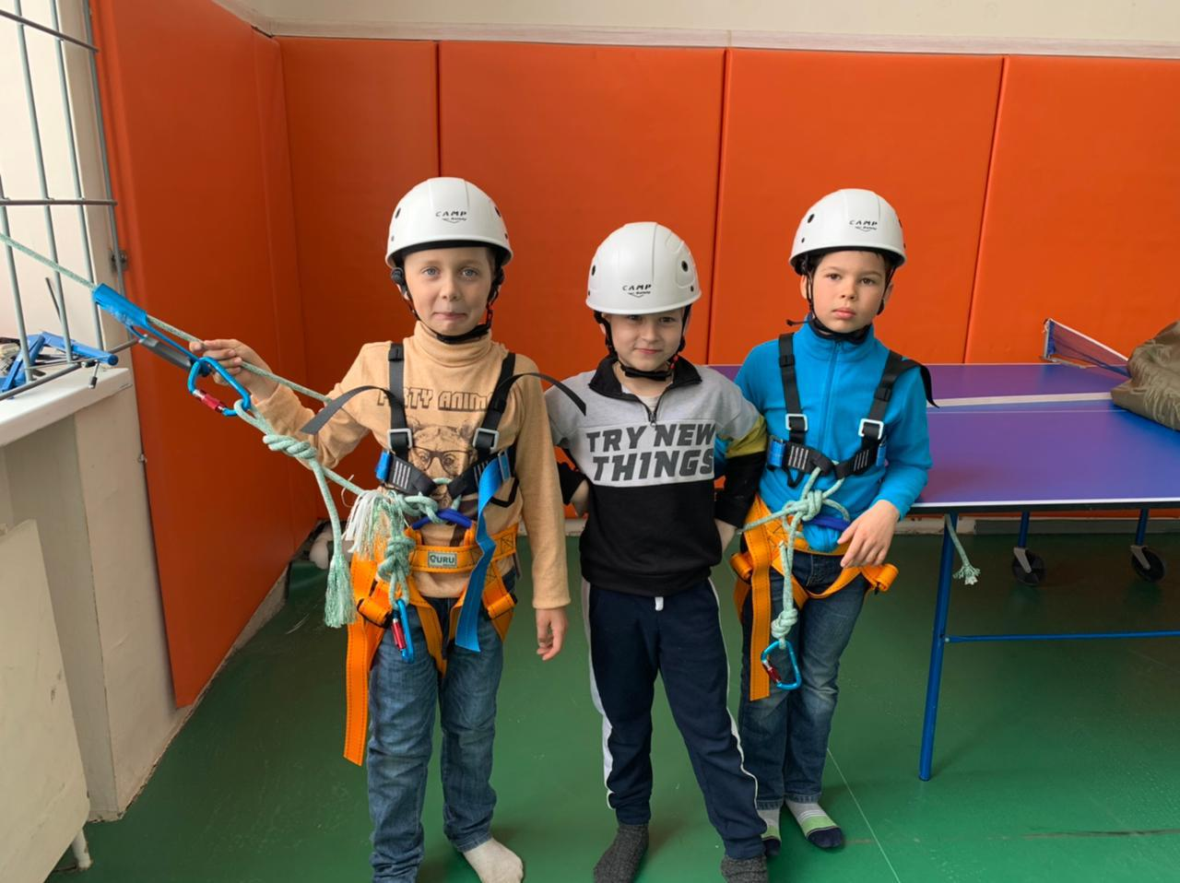

Публикацию подготовил: Долганова В.Н. - педагог дополнительного образования.

Тел: 8-918-423-87-34.